CI/CD

“CI”指持续集成（Continuous Delivery），它属于开发人员的自动化流程。成功的CI意味着应用代码的新更改会定期构建、测试并合并到共享存储库中。该解决方案可以解决在一次开发中有太多应用分支，从而导致相互冲突的问题。

“CD”指的是持续交付和/或持续部署，这些相关概念有时会交叉使用。两者都事关管道后续阶段的自动化，但它们有时也会单独使用，用于说明自动化程度。对于一个成熟的 CI/CD 管道来说，最后的阶段是持续部署（Continuous Deployment）。

持续集成(Continuous Integration, CI): 代码合并，构建，部署，测试都在一起，不断地执行这个过程，并对结果反馈。

持续交付(Continuous Delivery, CD): 将最终产品发布到生成环境、给用户使用。

持续部署(Continuous Deployment, CD): 部署到测试环境、预生产环境、生成环境。

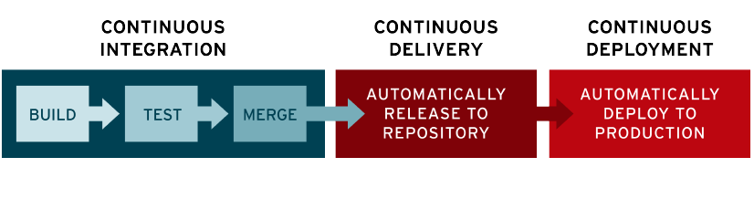

没必要纠结于这些语义，您只需记得 CI/CD 其实就是一个流程（通常形象地表述为管道），用于实现应用开发中的高度持续自动化和持续监控。因案例而异，该术语的具体含义取决于 CI/CD 管道的自动化程度。许多企业最开始先添加 CI，然后逐步实现交付和部署的自动化。

CI/CD优点是，重复的工作用自动化来代替、减少时间成本、版本发布时间减短了。

CI/CD工具比较多，比如：

**CodeShip**



# CodeFresh



# Bamboo

image

# GitLab

image

# BitBucket



# GitHub’s Integration Library



# Azure

image

# Heroku

image

# DevOps工具集合

# https://blog.51cto.com/15072908/2615449